**FOTO-AMATEURE-MAINTAL**

**Workshop Macro, vorbereitet von Heike Pöschko**

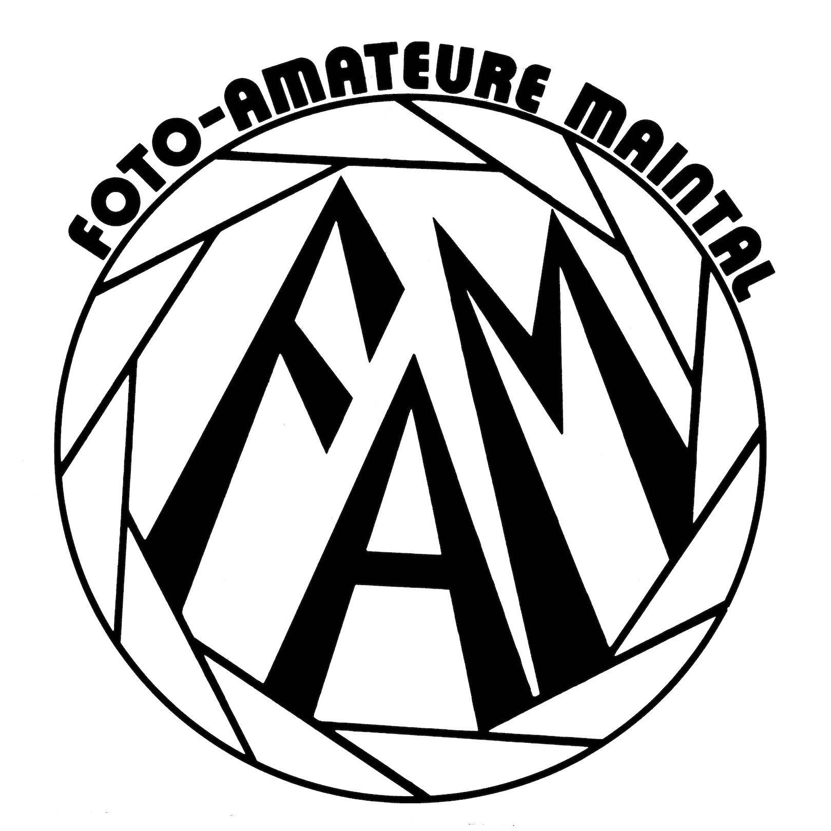

Am Montag, den 10.02.2020 haben wir in unseren Clubräumen einen internen Macro Workshop durchgeführt

Dabei war das Ziel der Begierde die „gemeine bunte Schokolinse“ manchmal auch M+M genannt. Das Ergebnis ist genial.

Ich wünsche mir viel mehr solcher Aktionen.

Bei Rückfragen bitte per Mail an: [mail@foto-amateure-maintal.de](mailto:mail@foto-amateure-maintal.de)

Beste Grüsse

Foto-Amateure-Maintal

Michael Weil